# Cinématique d’une patte en forme de ciseaux

Les servos sont placés verticalement, l’un à coté de l’autre.

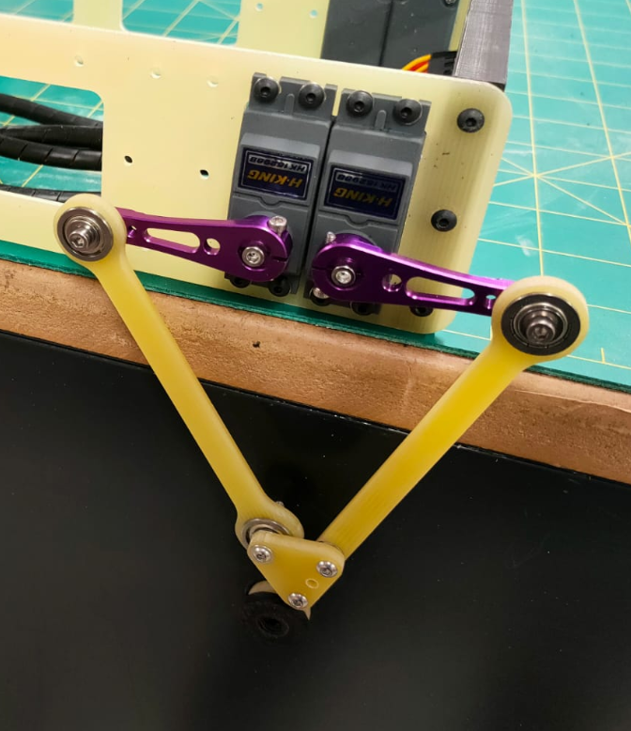

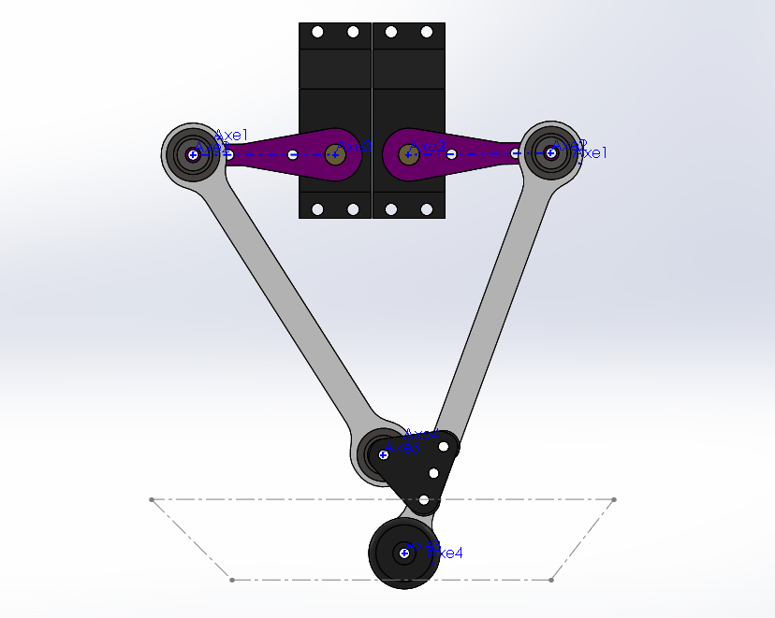

**Soit e = 20.7mm, l’entraxe des servos**

**Soit p = 40mm, la taille du palonnier (entraxe)**

**Soit l = 120mm, la longueur jusqu’au pied de la patte la plus longue**

Soit o = 15mm, la distance de l’articulation à l’axe de la patte longue

**Soit q = 15mm, l’entraxe de l’articulation et du pied de la patte longue**

**Soit r = 10mm, le rayon du pied de la patte longue**

**Soit a = 97.2mm, la longueur jusqu’à l’articulation de la patte longue**

**Soit b = 100mm, la longueur de la patte courte**

## Position du pied en fonction de l’angle des palonniers :

L’angle du servo associé à la patte longue est alpha (neutre = 0° CW).

L’angle du servo associé à la patte courte est beta (neutre = 0° CW).

Le référentiel plan est XY :

* O est le point milieu de l’entraxe des servos.
* X est l’axe horizontale dirigé vers l’avant (patte longue)
* Y est l’axe vertical dirigé vers le haut

La position A (Ax,Ay) de l’articulation haute de la patte longue est :

$$Ax=p*\cos{α}$$

$$Ay=- p*\sin{α}$$

La position B (Bx,By) de l’articulation haute de la patte longue est :

$$Bx=- p*\cos{β}$$

$$By=p*\sin{β}$$

La position C (Cx,Cy) de l’articulation commune aux deux pattes est (intersection de deux cercles Ax,Ay,a et Bx,By,b):

$$Ca=2* \left(Bx-Ax\right)$$

$$Cb=2*\left(By-Ay\right)$$

$$Cc={(Bx-Ax)}^{2}+ {(By-Ay)}^{2}-b^{2}+a^{2}$$

$$CΔ={\left(2*Ca*Cc\right)}^{2}-4*\left({Ca}^{2}+ {Cb}^{2}\right)*\left( {Cc}^{2}- {Cb}^{2}*a^{2}\right)$$

$$C1x=Ax+ \frac{2*Ca*Cc- \sqrt{CΔ}}{2*\left({Ca}^{2}+ {Cb}^{2}\right)}$$

$$C2x=Ax+ \frac{2*Ca*Cc+ \sqrt{CΔ}}{2*({Ca}^{2}+ {Cb}^{2})}$$

$$C1y=Ay+ \frac{Cc- a*(C1x-Ax)}{Cb}$$

$$C2y=Ay+ \frac{Cc- a*(C2x-Ax)}{Cb}$$

On retient C = Ci, où Ciy < 0, avec i = {1,2}.

Note : Cb est à priori différent de 0

La position D (Dx,Dy) de l’axe du pied de la patte longue est (intersection de deux cercles Ax,Ay,l et Cx,Cy,q) :

$$Da=2* \left(Cx-Ax\right)$$

$$Db=2*\left(Cy-Ay\right)$$

$$Dc={(Cx-Ax)}^{2}+ {(Cy-Ay)}^{2}-q^{2}+l^{2}$$

$$DΔ={\left(2*Da*Dc\right)}^{2}-4*\left({Da}^{2}+ {Db}^{2}\right)*\left( {Dc}^{2}- {Db}^{2}*l^{2}\right)$$

$$D1x=Ax+ \frac{2*Da*Dc- \sqrt{CΔ}}{2*\left({Da}^{2}+ {Db}^{2}\right)}$$

$$D2x=Ax+ \frac{2*Da*Dc+ \sqrt{CΔ}}{2*({Da}^{2}+ {Db}^{2})}$$

$$D1y=Ay+ \frac{Dc- l*(D1x-Ax)}{Db}$$

$$D2y=Ay+ \frac{Dc- l*(D2x-Ax)}{Db}$$

On retient D = Di, où Diy est minimum, avec i = {1,2}.

Note : Db est à priori différent de 0

Enfin , la position P (Px,Py) du point de contact du pied et du sol est

Px = Dx

Py = Dy - r